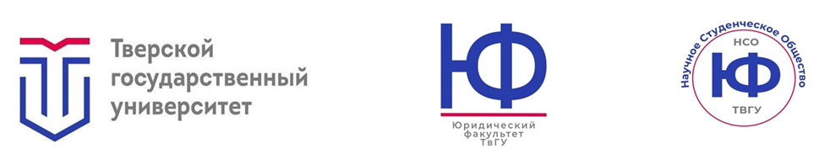
ИНФОРМАЦИОННОЕ ПИСЬМО
о проведении Кейс-чемпионата «Арбитражный вызов»

Научным студенческим обществом юридического факультета Тверского государственного университета («НСО ЮФ ТвГУ») в период с 15 ноября по 15 декабря 2025 г. проводится Кейс-чемпионат «Арбитражный вызов» (далее – Кейс-чемпионат).
Целью Кейс-чемпионата является повышение научного интереса у студентов к осуществлению арбитражного процесса.
Задачами Кейс-чемпионата являются: формирование у студентов навыков работы в команде, поиска, обработки и анализа информации; развитие у студентов критического мышления, а также навыков по поиску судебной практики, углубление понимания студентами механизмов арбитражного процесса.
Участниками Кейс-чемпионата являются студенты юридического факультета ТвГУ, обучающиеся по программам бакалавриата, специалитета и магистратуры, заранее сформировавшие студенческие команды и прошедшие процедуру регистрации.
Все участники команд, принявших участие в Кейс-чемпионате, получают сертификаты об участии в Кейс-чемпионате
Отдельные участники команд могут быть отмечены в рамках номинаций, утверждаемых оргкомитетом.
Для участия в Кейс-чемпионате формируются команды, численность каждой из которых составляет от 2 до 3 участников.
Важно! До 15.11.2025 необходимо сформировать свою команду, заполнив заявку по форме: https://forms.yandex.ru/u/68decb43e010db496acf6ad2.
Условия и порядок участия в Кейс-чемпионате определены в Положении: (файл прилагается).
Контактная информация:
Адрес: 170021, г. Тверь, ул. 2-ая Грибоедова, д. 22.
Адрес электронной почты: nso_tversu@mail.ru.

